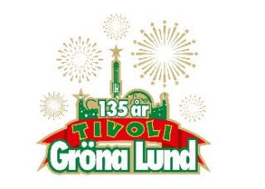

Pressmeddelande 2018-08-20

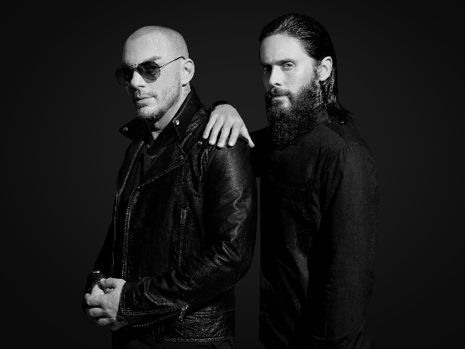
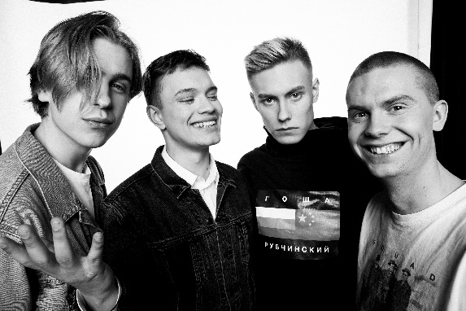
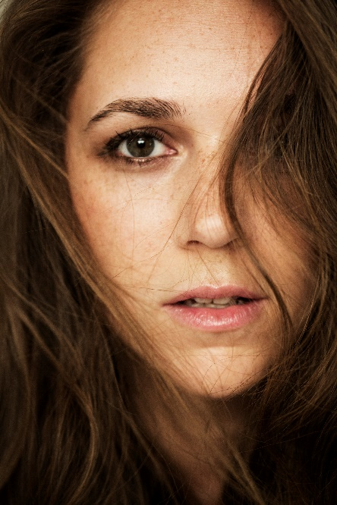
VECKANS KONSERTER PÅ GRÖNAN V. 34-35 Denna vecka bjuder på hela sex konserter där vi redan ikväll välkomnar tillbaka Thirty Seconds To Mars till Stora Scen. Sedan väntar inga mindre än Timbuktu & Damn!, Hov1, Melissa Horn och Jill Johnson. Veckans avslutas på söndagen, då Gröna Lund firar sin 135-årsdag genom att bjuda på Oscar Linnros på Stora Scen. Konsertvecka 35 går inte heller den av för hackor, då vi välkomnar både Thåström och Europe ut på Stora Scen.
Thirty Seconds To Mars uppträder måndagen den 20 augusti kl. 20.00 på Stora Scen.
Timbuktu & Damn! uppträder tisdagen den 21 augusti kl. 20.00 på Stora Scen.
Hov1 uppträder onsdagen den 22 augusti kl. 20.00 på Stora Scen.
Melissa Horn uppträder torsdagen 23 augusti kl. 20.00 på Stora Scen.
Jill Johnson uppträder fredagen den 24 augusti kl. 20.00 på Stora Scen.
Oskar Linnros uppträder söndagen den 26 augusti kl. 20.00 på Stora Scen.
Thåström uppträder torsdagen den 30 augusti kl. 20.00 på Stora Scen.
Europe uppträder fredagen den 31 augusti kl. 20.00 på Stora Scen.
För mer information och ackreditering kontakta Annika Troselius, Informationschef på telefon 0708-580050 eller e-mail annika.troselius@gronalund.com. För pressbilder besök Gröna Lunds bildbank www.bilder.gronalund.com

KONSERTSOMMAREN 2018
Med Gröna Lunds entrékort Gröna Kortet har man fri entré hela säsongen, inklusive alla konserter. Gröna Kortet kostar 270 kr och går att köpa i Gröna Lunds webbshop. Följande konserter återstår på Gröna Lund:
Thirty Seconds To Mars – 20 augusti kl. 20.00 på Stora Scen
Timbuktu & Damn! – 21 augusti kl. 20.00 på Stora Scen
Hov1 – 22 augusti kl. 20.00 på Stora Scen
Melissa Horn – 23 augusti kl. 20.00 på Stora Scen
Jill Johnson – 24 augusti kl. 20.00 på Stora Scen
Oskar Linnros – 26 augusti kl. 20.00 på Stora Scen (Gröna Lunds 135-årsfirande)
Thåström – 30 augusti kl. 20.00 på Stora Scen
Europe – 31 augusti kl. 20.00 på Stora Scen
Union Carbide Productions – 6 september kl. 20.00 på Stora Scen
Markus Krunegård – 7 september kl. 20.00 på Stora Scen
DANIEL ADAMS-RAY x HUMAN – 13 september kl. 20.00 på Stora Scen
Takida – 14 september kl. 20.00 på Stora Scen
Wilmer X – 20 september kl. 20.00 på Stora Scen
Norlie & KKV – 21 september kl. 20.00 på Stora Scen
Kapten Röd – 27 september kl. 20.00 på Stora Scen
Teddybears – 28 september kl. 20.00 på Stora Scen

